Энергоэффективная система регулирования отпуска тепла

В.К. Ильин.

Принятая система качественного регулирования подачи теплоносителя потребителям предусматривает нижнюю срезку температурного графика на уровне 70°С в осенне-весенний период. Такой период для условий г.Москвы составляет примерно 1/3 отопительного сезона.
Величина непроизводственного расхода (перетопа) различными специалистами оценивается в пределах от 2,2 до 25%, от годового расхода тепла на отопление, что для такой организации, как ГУП "Мосгортепло" составляет около 1.500.000 Гкал или 400-500 млн. рублей в год.
По заданию ГУП "Мосгортепло" ООО "Теплопрогресс-М" совместно с НП "Группа тепло" провели испытания работоспособности энергоэффективности новой системы отпуска тепла на отопление.
Предлагаемая система предназначена для модернизации существующих ЦТП путем введения централизованного регулирования температуры теплоносителя на выходе из ЦТП при зависимом присоединении систем отопления к тепловой сети.
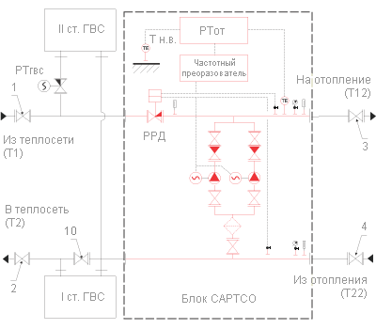
Система состоит из: корректирующих насосов, установленных на перемычке между подающим и обратным трубопроводом, частотно-регулируемого электропривода с преобразователем частоты; электронного регулятора температуры поддерживающего заданный температурный график; гидравлического регулятора перепада давления.
Период работы системы - период осенне-весенней срезки температурного графика. В зимнее время корректирующие насосы отключены.
Для работы системы подогреватели ГВС пере-водятся на смешанную схему. При наступлении весеннего (осеннего) периода, когда температура в тепловой сети превышает требуемую для системы отопления, электронный регулятор через преобразователь частоты включает насос и тот добавляет в систему отопления охлажденный теплоноситель из обратного трубопровода, ровно столько сколько необходимо для поддержания требуемой температуры. Гидравлический регулятор в свою очередь прикрывается, сокращая подачу сетевой воды и выдерживая заданный гидравлический режим.
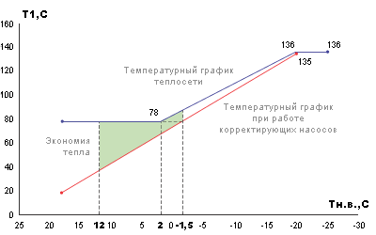
По отношению к известным системам с регулирующим клапаном на перемычке схема отличается благоприятным режимом работы регулирующего оборудования и низким расходом электроэнергии на работу насосов.
Расчетная экономия тепла для условий г.Москвы, в ценах 2003 г., составляет 13,6% от годового расхода тепла на отопление, срок окупаемости 1-2 года.
Испытания системы проводились с 01 по 03 апреля 2003 г. на двух ЦТП г.Москвы с расчетной нагрузкой по отоплению 1.44 и 3,78 Гкал/ч. Опытные установки изготовил ООО "Теплопрогресс-М" электронная автоматикsа "Блок Мастер", регулятор перепада давлений фирмы "Аркон", блок управления с преобразователем частоты ООО "Теплосфера".
В результате испытаний полностью подтверждена работоспособность предлагаемой схемы. Насос с регулируемым электроприводом обеспечивал расход подмешиваемой воды от 0, при температуре наружного воздуха Т_{нв} =1°С, до 100% при Т_{нв} = +11°С. Точность поддержания отопительного графика ± 1°С. Точность регулирования располагаемого напора ± 0,5 м.вод.ст. В период испытаний получено сокращение суммарного расхода тепловой энергии 25-30%, что полностью соответствует теоретическим расчетам.

Выводы.
- Предложенная система автоматического регулирования обеспечивает стабильный расход теплоносителя, и выдерживает заданный температурный график на систему отопления в период срезки температурного графика в тепловой сети.
- Использованные приборы и средства автоматизации полностью выполняют свои функции.
- Система позволяет в течение года на 10-15% сократить непроизводительный расход тепла на отопление зданий.
С учетом результатов испытаний ГУП "Мосгортепло" приняло программу оснащения ЦТП с зависимым присоединением систем отопления САР отпуска тепла и поручило ООО "Теплопрогресс-М" уже в 2003 году изготовить 300 соответствующих установок.
«Теплопрогресс-М», www.teploprogress.ru

